 | Муниципальное автономное дошкольное образовательное учреждение г. Нижневартовска детский сад № 5 «Мечта»

Дидактическая игра
«ГОРОДА ГЕРОИ»
для детей от 6 лет

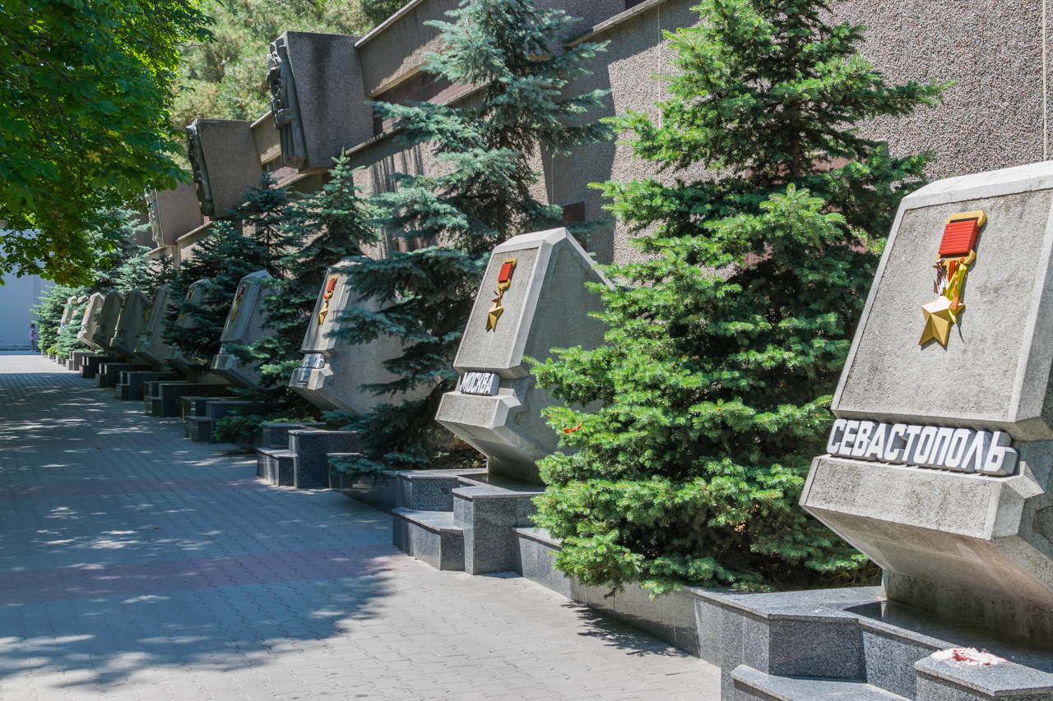

Составила:
Бейбалаева С.Р.

г. Нижневартовск 2023г

Дидактическая игра «Города Герои»
для детей 6-11 лет.

Цели:
- закрепить знание детей о городах-героях ВОВ;
- развивать связную речь, пополнять словарный запас детей;
- воспитывать чувство патриотизма, восхищения героизмом людей.

Задачи:
- раскрыть понятие «Город-Герой» и познакомить с городами, удостоенными звания «Город Герой»;
- способствовать социально-коммуникативному, нравственному и патриотическому воспитанию;
- формировать чувство гордости за свою страну.

Материал:
13 больших карт с надписью названия города и небольшим текстом.
39 маленьких карточек (на каждый город по 3 карты). На маленьких карточках изображены памятники, мемориалы города героя. На оборотной стороне наименования памятника, мемориала.

Правила игры:
В игре могут играть от 2 до 13 детей. На столе расположены большие и маленькие карточки. Дети по желанию берут большую карту, читают название города и находят памятники или мемориалы этого города на маленьких карточках. Выигрывает тот, кто правильно подобрал маленькие карточки к городам героям.

Рекомендации по использованию в практике работы в ДОУ:
Игру можно использовать как на занятии, так и в самостоятельной деятельности с целью развития гражданской позиции, патриотического воспитания, уважения к истории нашего народа, связной речи ребенка.

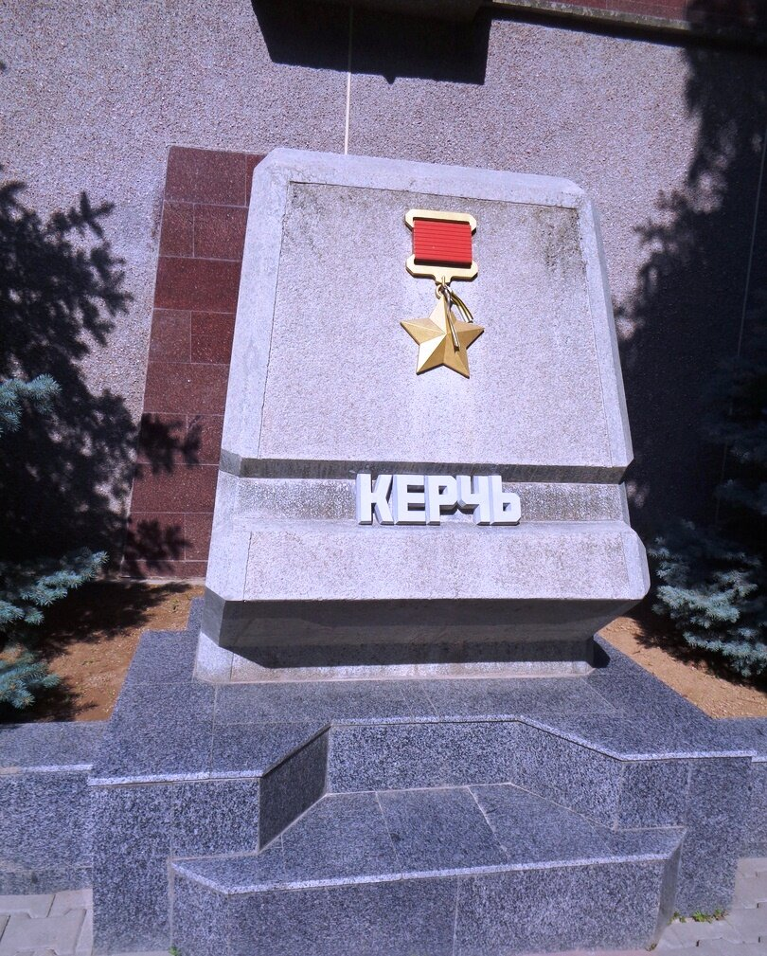

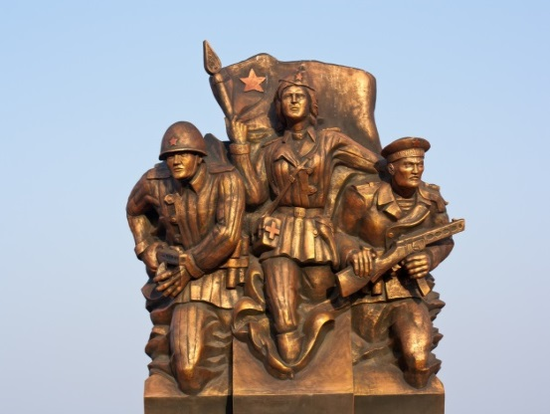 Памятник «Морским десантникам» (Керчь)

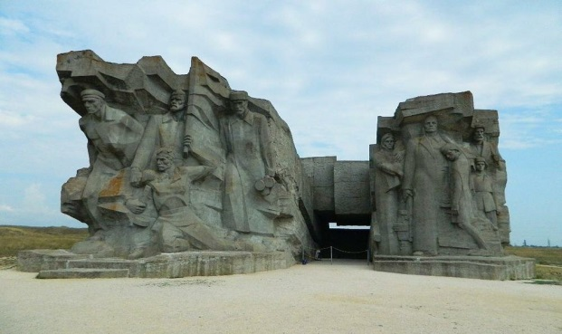Памятник «Воинам ВОВ» (Керчь)

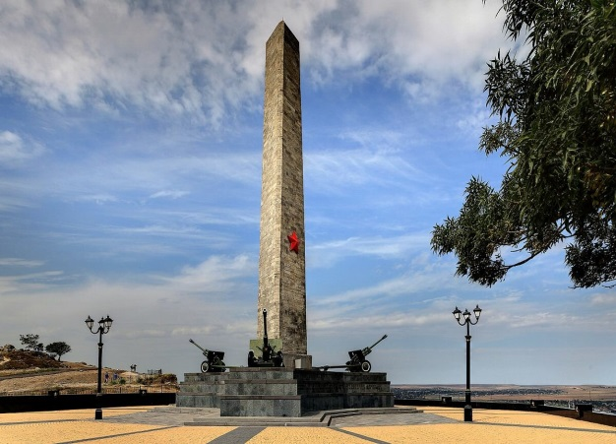 Обелиск славы (Керчь)

В ноябре 1941 г. г. Керчь была оккупированафашисткими войсками.
11 апреля 1944 года Керчь была освобождена .14 сентября 1973г.
Керчи было присвоено звание город-герой.Символ города-героя
Керчи Обелиск Славы на горе Митридат.Монумент посвящен
павшим в сражениях за освобождение Крыма в период с
ноября 1943 г. до апреля 1944 г.

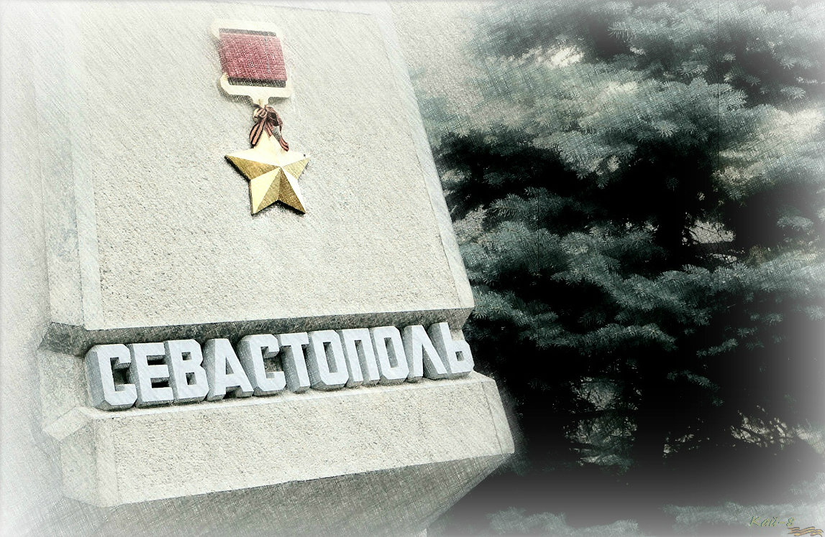

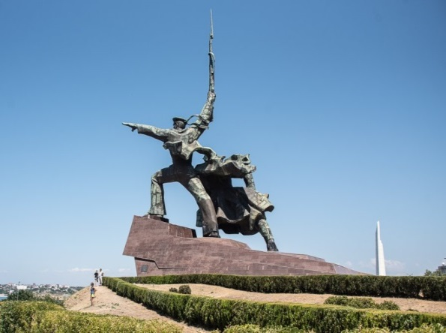Памятник матросу и солдату(Севастополь)

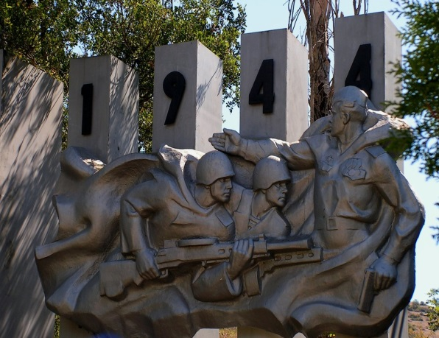Памятник «Защитники Севастополя»

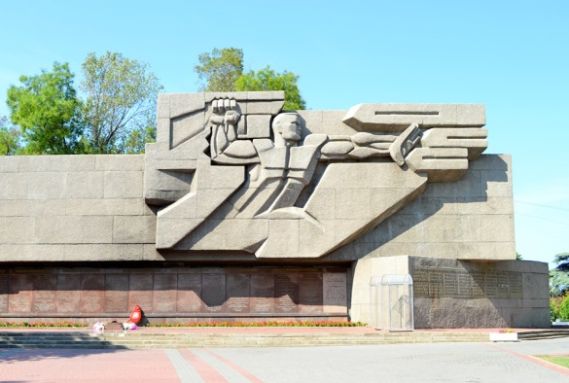Мемориал «Героям Севастополя»

С 30 октября 1941 г.началась героическая оборона
Севастополя,продолжавшаяся 250 дней.Город
подвергался многочисленным налетам немецкой авиации,
артиллеристичекому обстрелу. 4 июня 1942 г. город был
оставлен.Гитлеровцы установили в городе жестокий
оккупационный режим. 9 мая 1944г. Севастополь был
освобожден. 8 мая 1965г. городу присвоено звание
«Город Герой» за героическую оборону города.

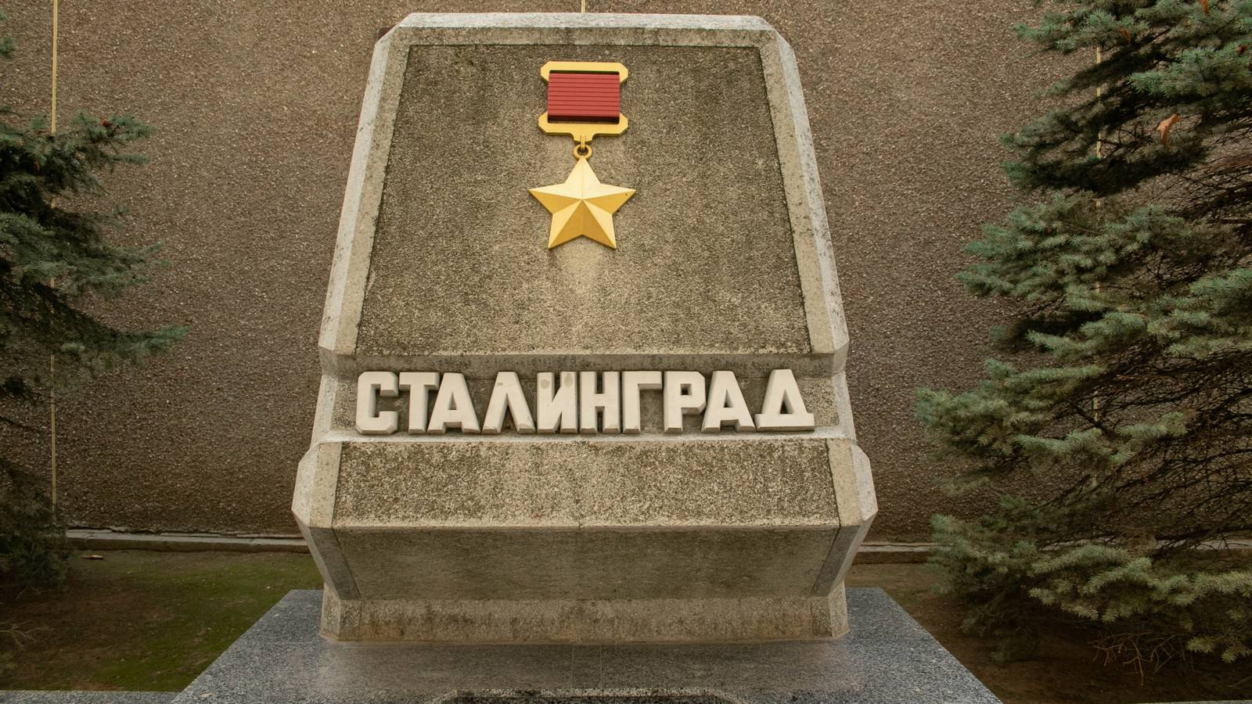

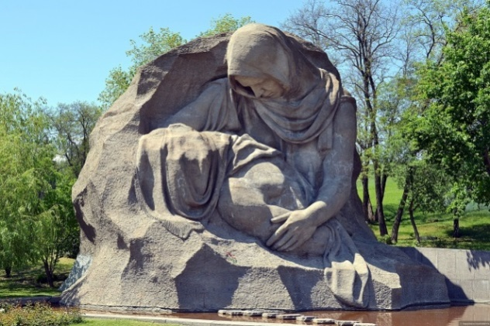Мамаев курган «Скорбь матери»

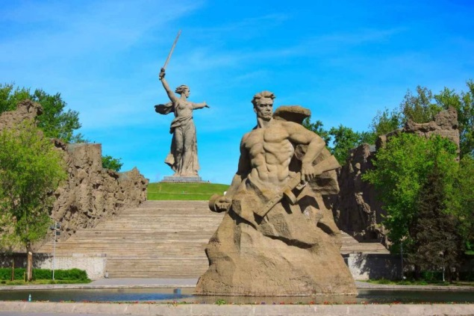Мамаев курган (Сталинград)

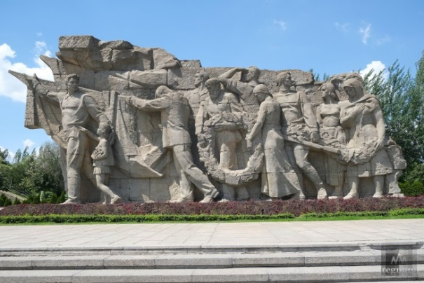Память поколений (Сталинград)
\
Летом 1942 . немецкие войска рвались к Волге.Сталинград
стал фронтовым городом. 12 сентября 1942 г. начались
ожесточенные уличные бои.Особым героизмом прославились
защитники Мамаева кургана, не позволившие врагу перейти
на дркгой берег Волги. Контрнаступление Советских войск
успешно завершилось в феврале 1943г. 8 мая 1965 г. Сталинграду
присвоено звание «Город Герой» за героическую
Оборону города и Победу в Сталинградской битве,
ознаменовавший коренной перлом всей войны.

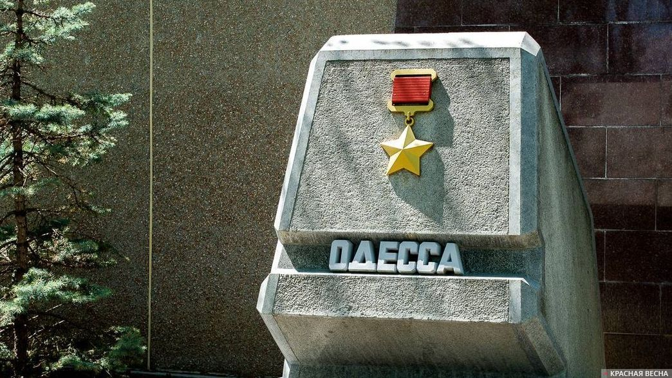

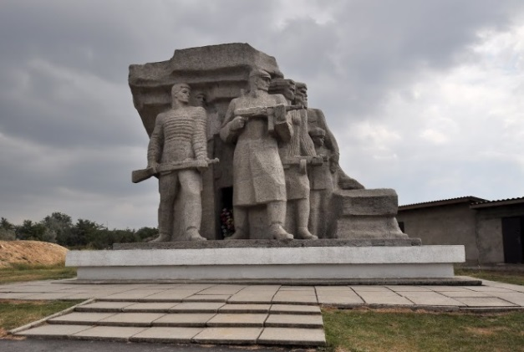Народные мстители (Одесса)

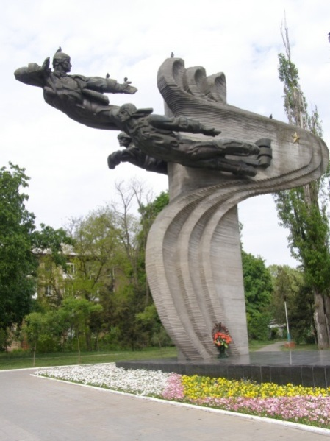Летчики герои (Одесса)

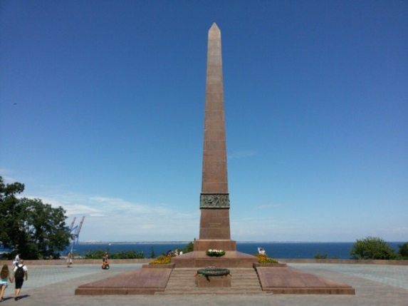Памятник «Неизвестному матросу» (Одесса)

5 августа 1941 г. началась оборона Одессы, длившаяся 73 дня.
Немецко-фашистские и румынские войска вошли в Одессу
16 октября 1941г. В городе действовало 6 партизанских
Отрядов и 45 подпольных групп. В ходе Одесской
операции Советские войска освободили Одессу 10 апреля
1944 г. 8 мая 1965 г. городу было присвоено звание «Город Герой» за героическую оборону города.

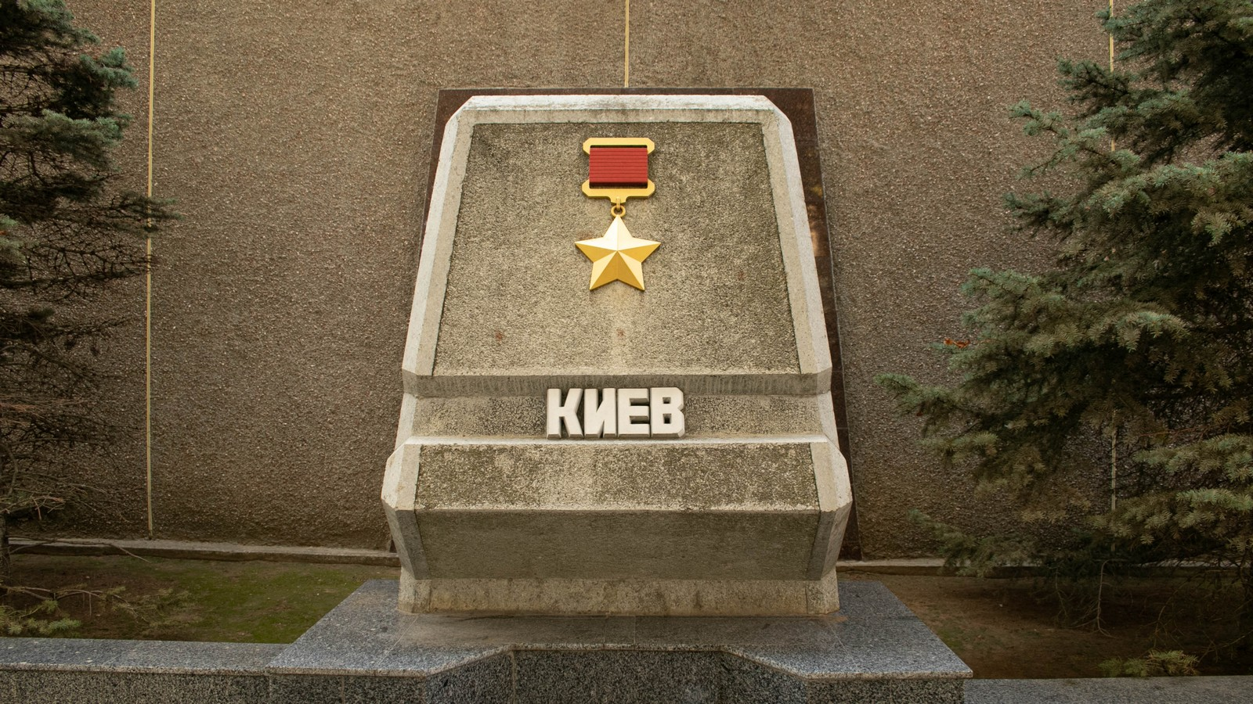

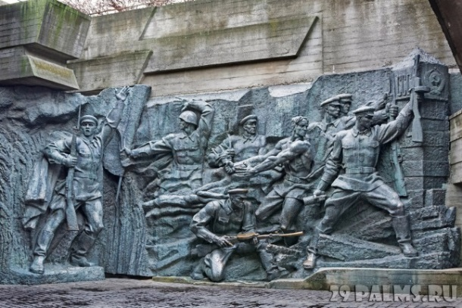Мемориал «Воинской славы» (Киев)

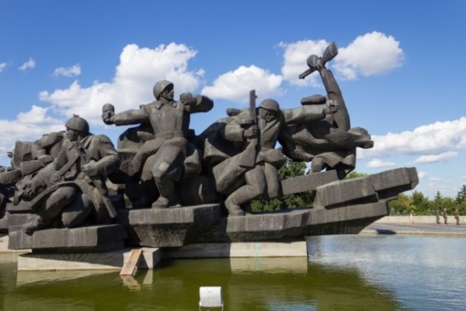Памятник «Битва за Днепр» (Киев)

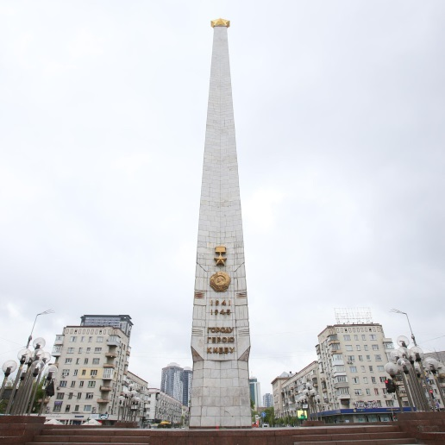Обелиск «Городу Герою Киеву»

7 июля1941г .началась оборона Киева,которая длилась 72 дня.
В начь на 19 сентября 1941 г по приказу Советские войска
начали отход из города. Немцы установили в городе жестокий
оккупационный режим, были созданы концлагеря.
В ходе Киевской наступательной операции 6 ноября 1943 г
Киев был освобожден.За проявление массового героизма и
мужества в защите Родины 8 мая 1965г. Киеву присвоено
звание «Город Герой».

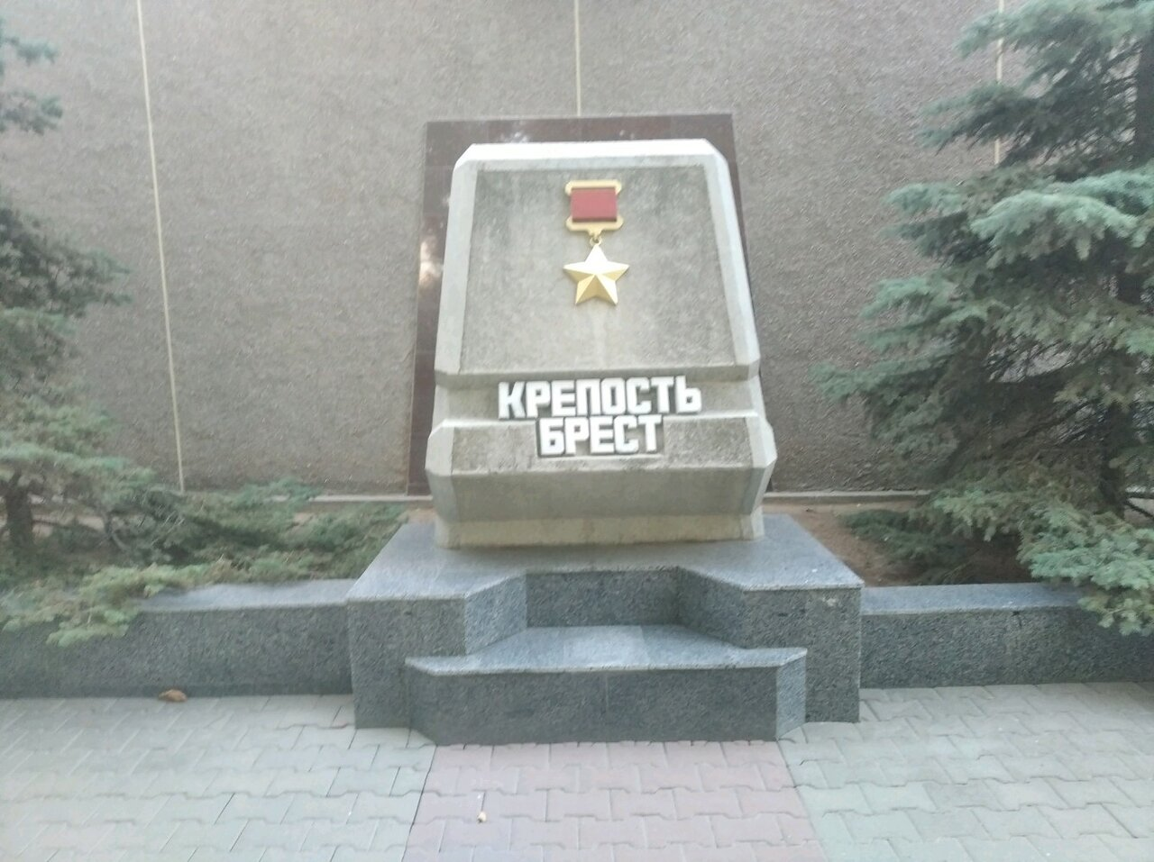

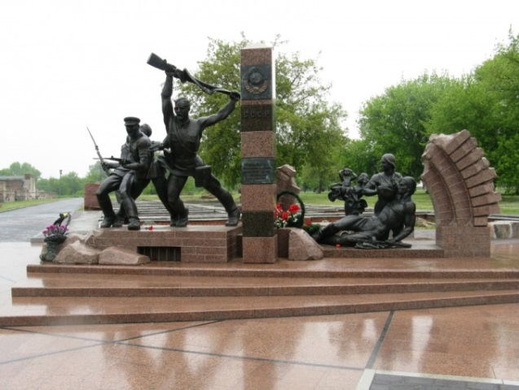Памятник «Пограничникам Брестской крепости»

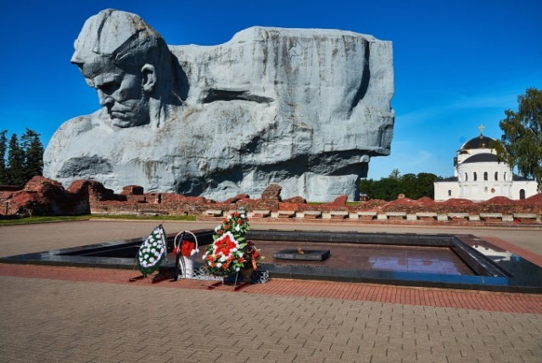Памятник мужества(Брестская крепость)

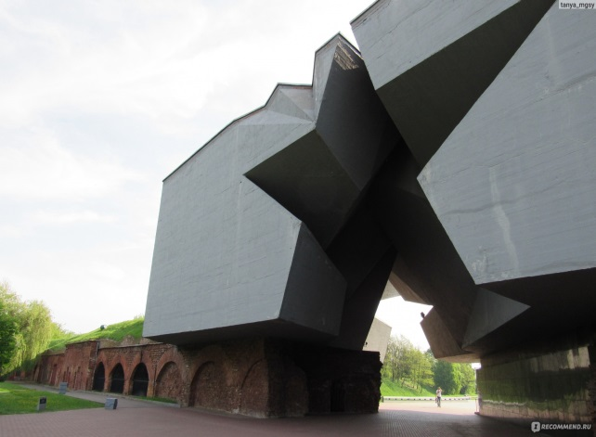 Мемориальный комплекс «Крепость Герой»

С 22 июня до 20х чисел июля 1941г. проходила героическая
оборона Брестской крепости.Ее горнизон в первые же часы
войны оказался в окружении захватчиков и не имел связи с
командованием.Почти месяц защитники крепости сковывали
целую немецкую дивизию и почти все погибли.В 1971 в
крепости открыт памятный мемориал. 8 мая 1965 г. Крепости
присвоено звание «Крепость Герой» за оборону крепости,
мужества и стойкость Советского народа в борьбе за свободу
и независимость Родине

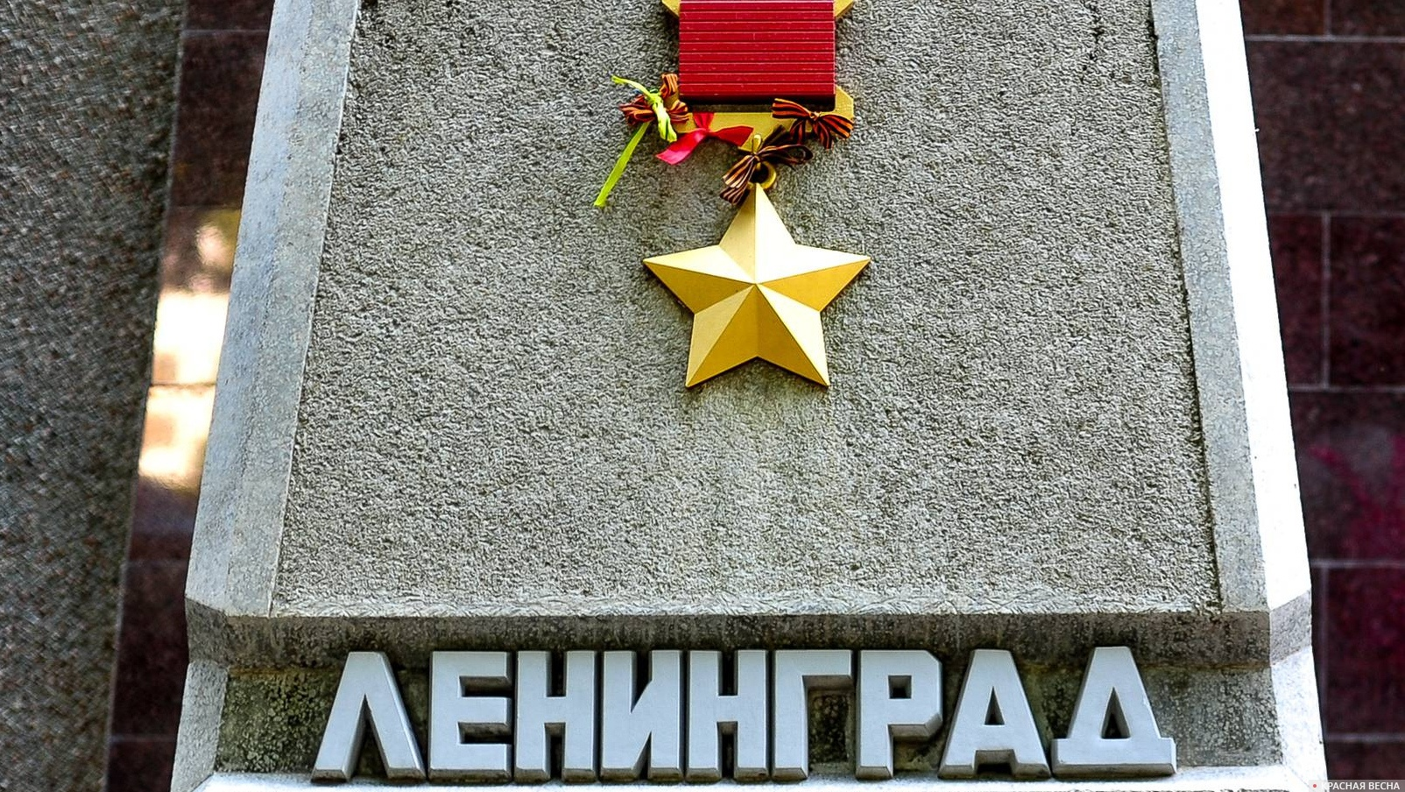

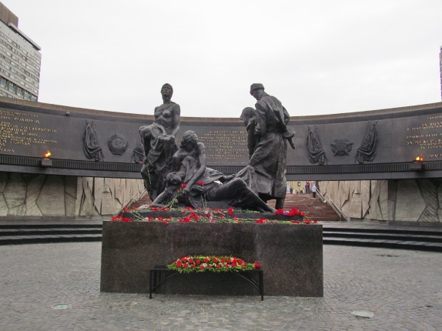Монумент «Героическим защитникам»(Ленинград)

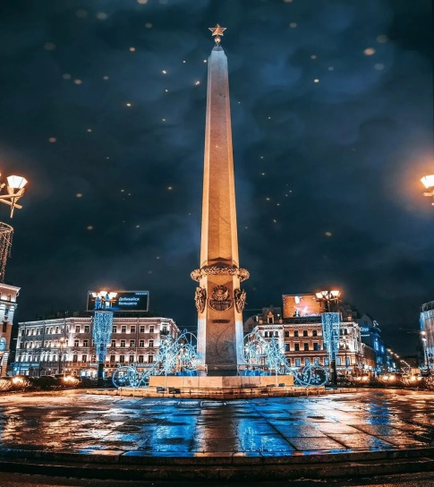Обелиск городу-герою Ленингоад

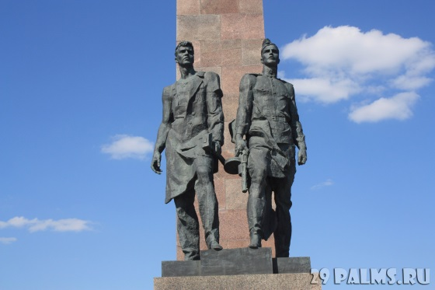Монумент «Героическим защитникам Ленинграда»

В сентябре 1941 г. когда город окончательно был отрезан
от Большой земли,началась 900-дневная блокада (8.09.1941-
27.01.1944гг), за время которой от голода умерло 640 тыс
жителей, но войска и горожане стойко держали оборону,
на заводах продолжали выпускать военную продукцию.В
январе 1943г блокада Ленинграда была прорвана.
8 мая 1965г городу присвоено звание «Город Герой» за героическую
оборону города в условиях блокады.

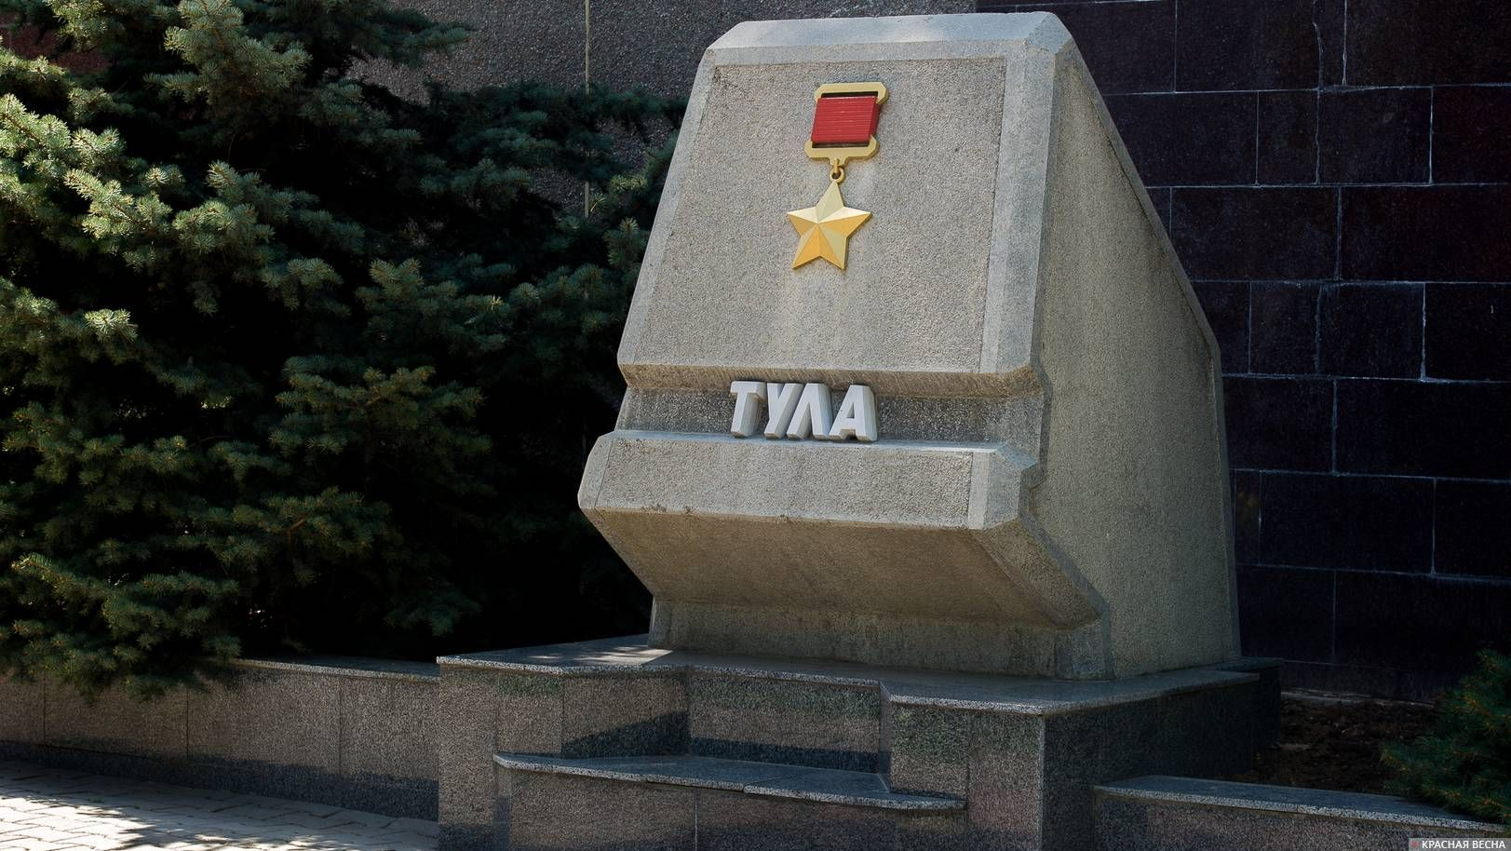

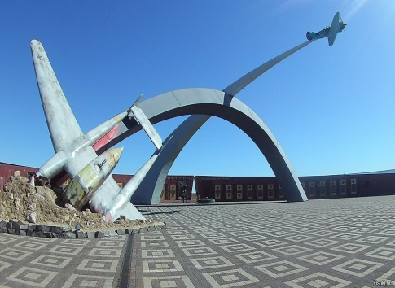Монумент «Защитники неба Отечества» (Тула)

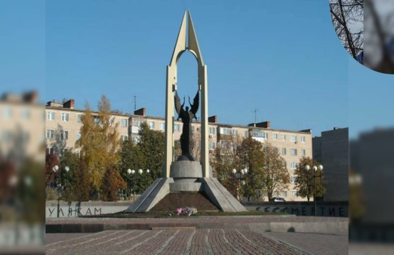Памятник «Тулякам-ушедшие в бессмертие»

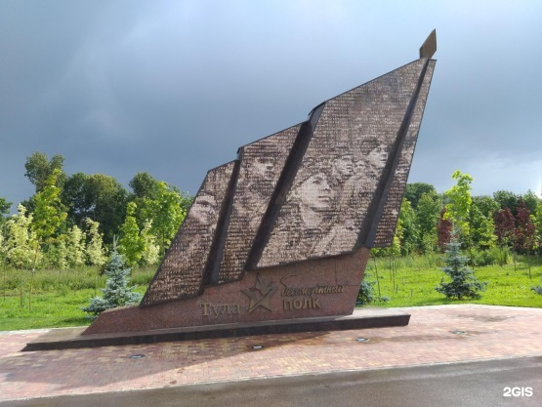Монумент «Бессмертный полк»(Тула)

В конце октября 1941г немецкие войска подошли к Туле.
Всё трудоспособное население было мобилизовано на
оборонительное строительство. Полтора месяца длилась
оборона Тулы. Все попытки захватить город были
отражены. 6 декабря 1941г началась наступительная
операция, в результате которой осада Тулы была снята.
7 декабря 1976г за героическую оборону города в
октябре-декабре 1941г , которая не дала прорваться
немцам к Москве, Туле присвоено звание «Город Герой».

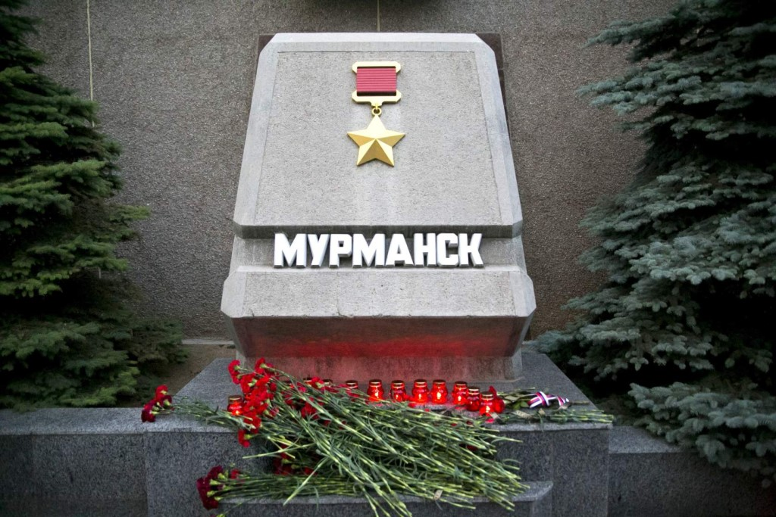

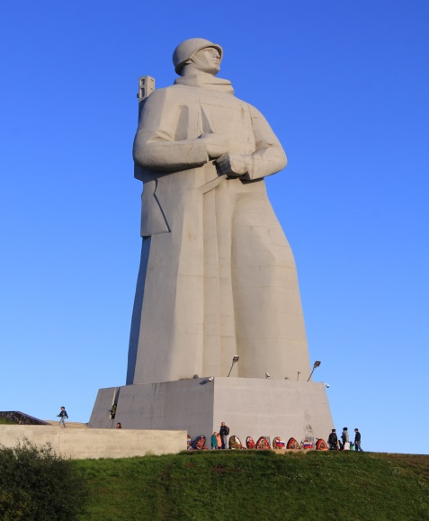Памятник «Защитникам Заполярья»(Мурманск)

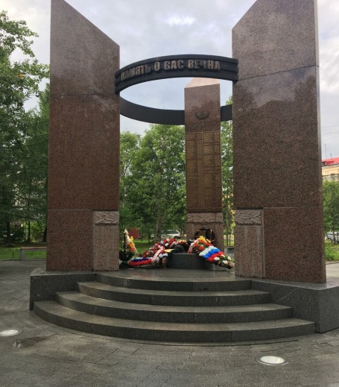Памятник «Воинам землякам погибшим в ВОВ»(Мурманск)

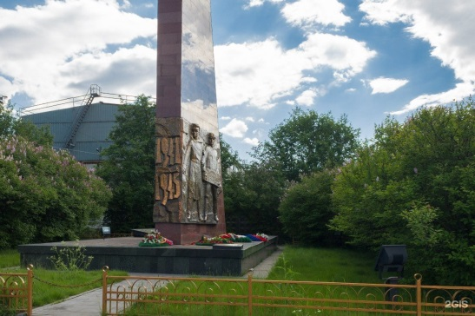Памятник «Погибшим портовикам»(Мурманск)

В ночь на 22 июня 1941г немецко-фашистская авиация с
территории Финляндии совершила первый воздушный
налет на военно-морской порт Мурманска.С июня 1941г по
октябрь 1944г город подвергся многочисленным налетам
гитлеровской авиации, но выстоял благодаря мужеству
защитников города. 6 мая 1985г за защиту главного
стратегического порта страны Мурманску присвоено звание
«Город Герой».

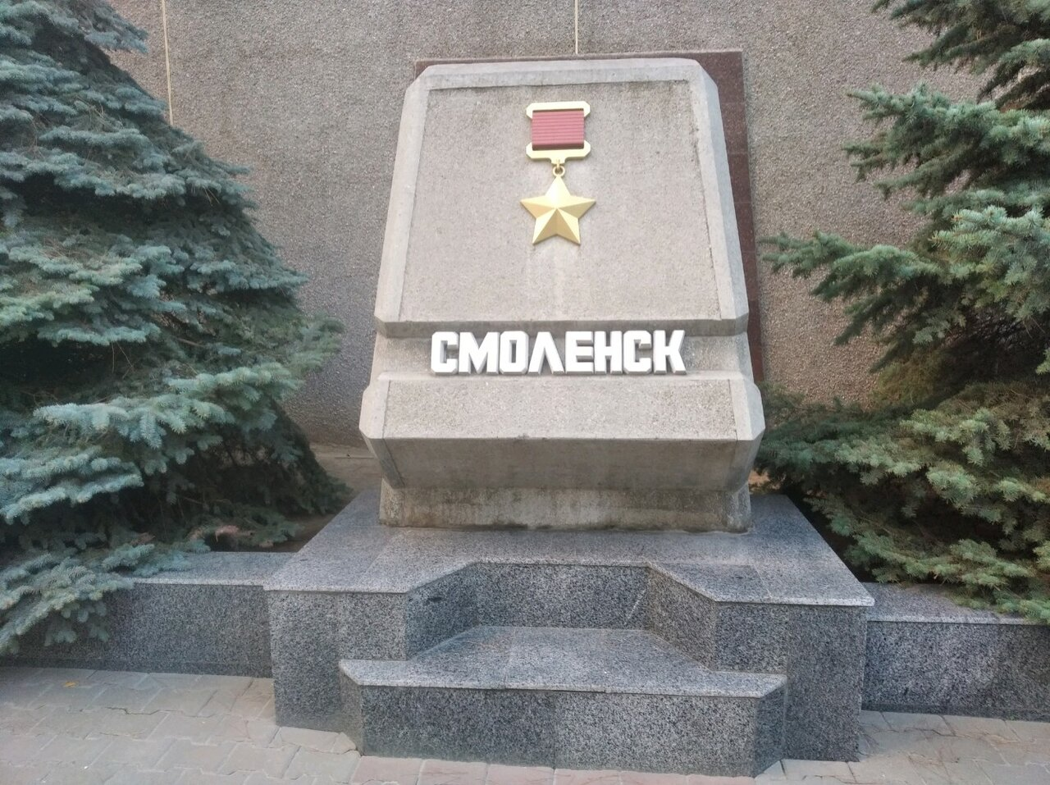

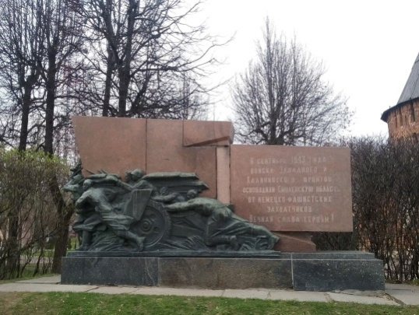Памятный знак за освобождение Смоленщины

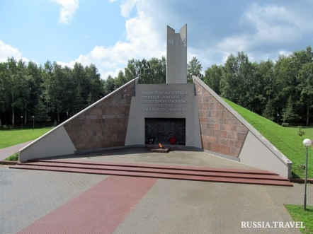Курган бессмертия (Смоленск)

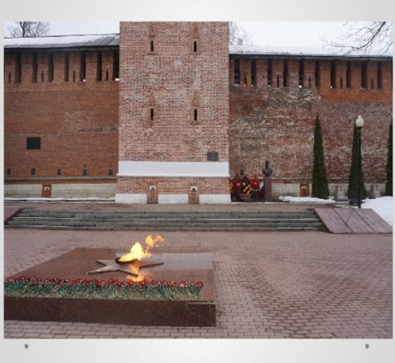Сквер памяти Героев (Смоленск)

Смоленск одним из первых встал на пути фашистских войск
к Москве. После ожесточенных боев 29 июня 1941г Советские
войска оставили город. Гитлеровцы установили в городе
жестокий оккупационный режим, в концлагерях было уничтожено
свыше 135 тыс военнопленных и мирных жителей.
25 сентября 1941г Смоленск был освобожден. За Смоленское
сражение, сорвавшее план наступления немцев на Москву,
6 мая 1985г Смоленску присвоено звание «Город Герой».

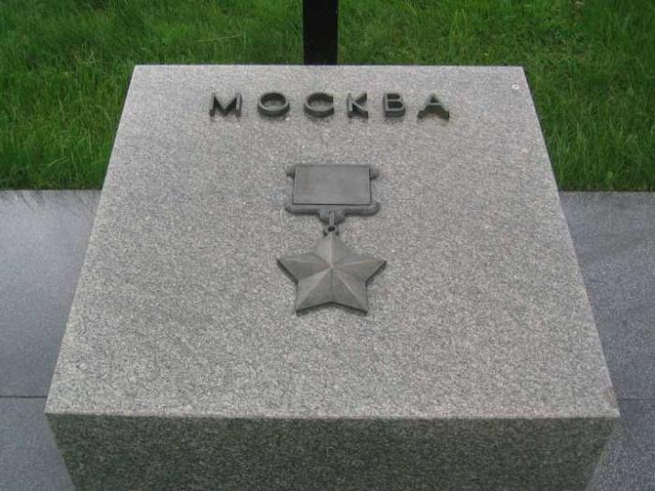

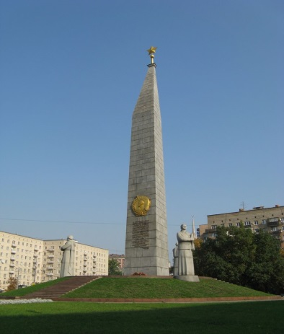Обелиск «Москва-Город Герой»
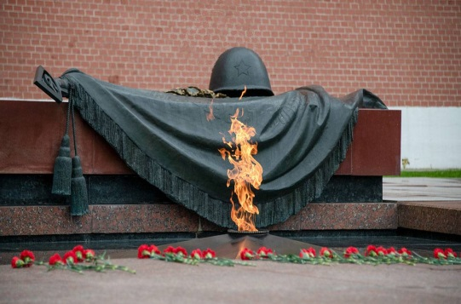Мемориал «Могила Неизвестного солдата»(Москва)

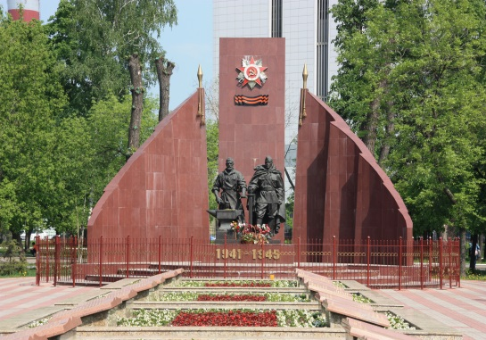Памятник «Рабочий и солдат» (Москва)

Столица была главной целью наступительной операции
немецких войск. В сентябре 1941г прямо с Парада на
Красной площади бойцы уходили на фронт, чтобы
защитить Москву.
Враг был остановлен 5-6 декабря 1942г. Оборона
Москвы делится на 2 периода: оборонительный (30.09.1941-4.12.1941гг)
и наступительнный, который состоит из двух этапов: контрнаступления
(5.12.1941-7.01.1942гг) и общего наступления Советских войск
(7-10.01.1942-20.04.1942г). 20 апреля 1965г Москве присвоено
звание «Город Герой» за Московскую битву 1941-1942гг .

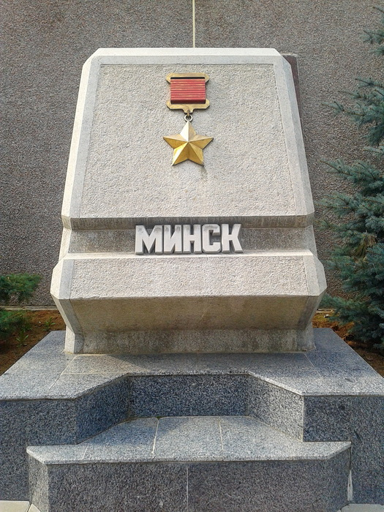

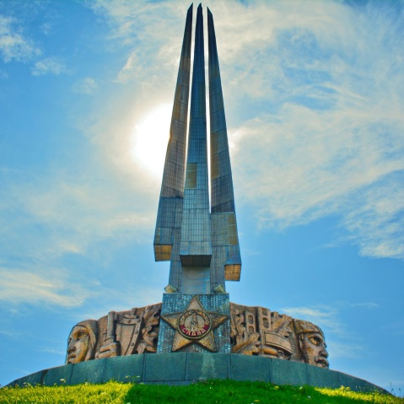 «Курган Славы» (Минск)

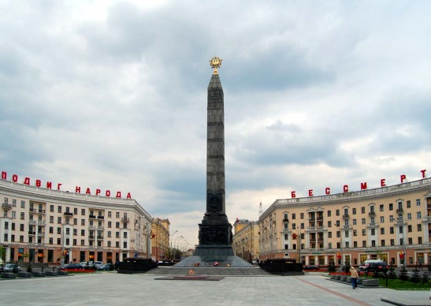Площадь Победы в Минске

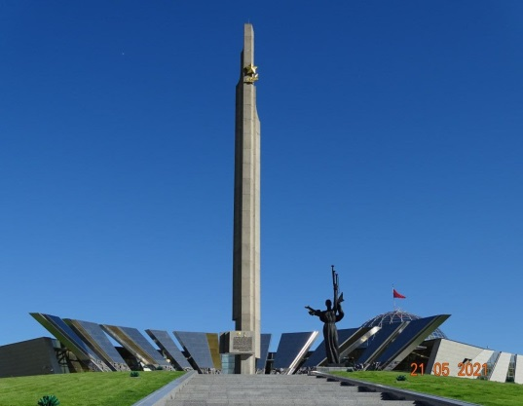Стела «Минск-Город Герой»

С первых дней войны город оказался в зоне боевых действий.
После тяжелых и упорных боев Советские войска вынуждены
были оставить город. Гитлеровцы установили жесткий
оккупационный режим, уничтожили свыше 400 тыс.
военнопленных и мирных жителей. 3 июня 1944г при
активном участии партизан Минск был освобожден, а
26 июня 1973г за заслуги жителей города в борьбе против
нацизма городу присвоили звание Город Герой.

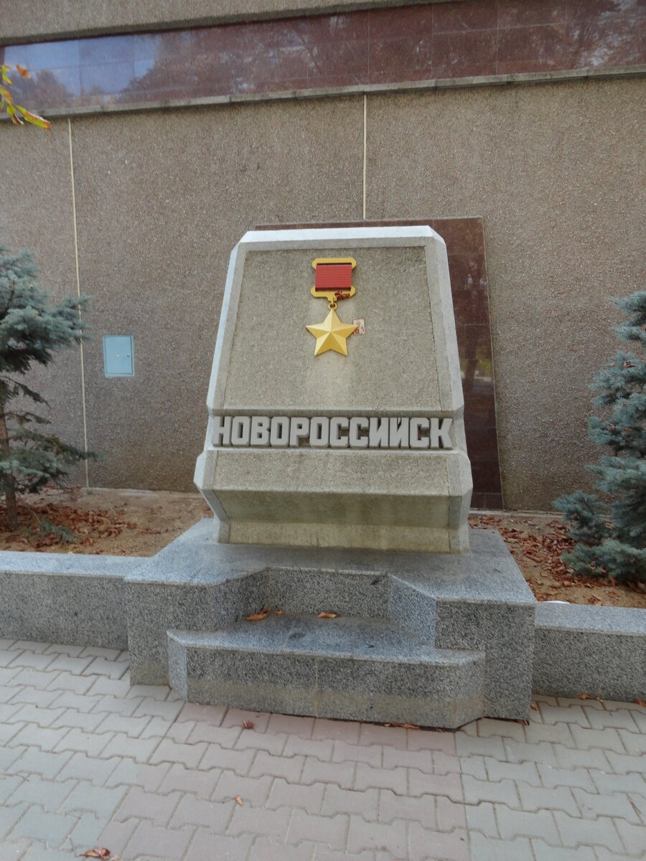

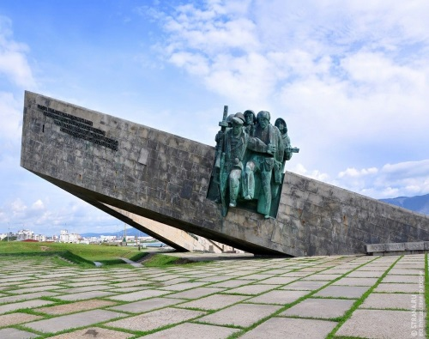Мемориал «Малая Земля» (Новороссийск)

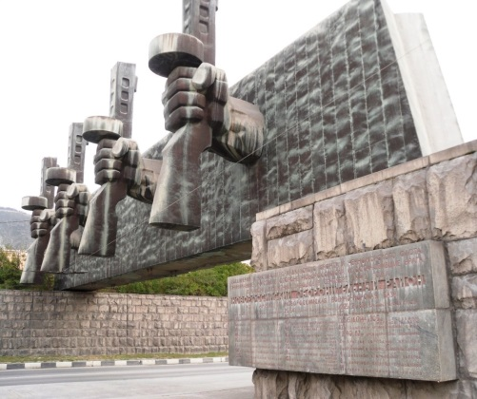Мемориал «Линия обороны» (Новороссийск)

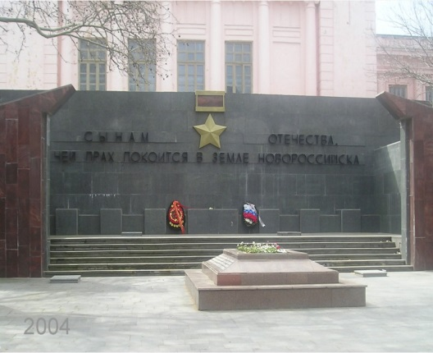 «Площадь Славы» (Новороссийск)

Входе битвы за Кавказ 1942-1943гг Новороссийск играл ключевую
роль, его защитники не пустили гитлеровцев в Закавказье. 4 февраля
1943г на юге города был высажен десант и захвачен плацдарм.
Начавшийся 10 сентября 1943г штурм Новороссийска с суши,
моря и плацдарма город был освобожден.
14 сентября 1973г за срыв планов немецкого командования на
Кавказском направлении Новороссийску присвоено звание
«Город Герой».

\

